***МУНИЦИПАЛЬНОЕ ДОШКОЛЬНОЕ ОБРАЗОВАТЕЛЬНОЕ УЧРЕЖДЕНИЕ***

***«ДЕТСКИЙ САД № 21 «УМКА»***

**___________________________________________________________________________**

**село Совхоз «Боровский»**

**Сценарий праздника «Рождественское чудо» в детском саду.**

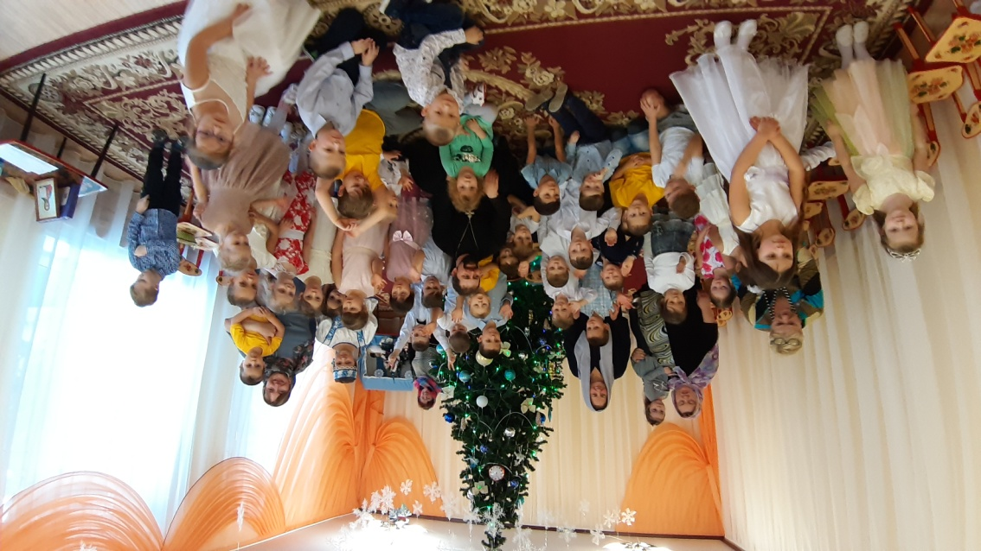

**Подготовили: Луканина Л.Г.**

**Денисенко Н.Н**

2020

Цель:

Знакомство детей с православным праздником " Рождество", его традициями.

Задачи:

• Формировать у детей представление о русской православной культуре и обычаях, желания самим участвовать в праздничном веселье, получая от этого удовольствие, радость, хорошее настроение.

Прививать любовь и уважение к традициям своей страны.

• Обогатить словарный запас детей.

• Развивать умение общаться в коллективе через игры и конкурсы.

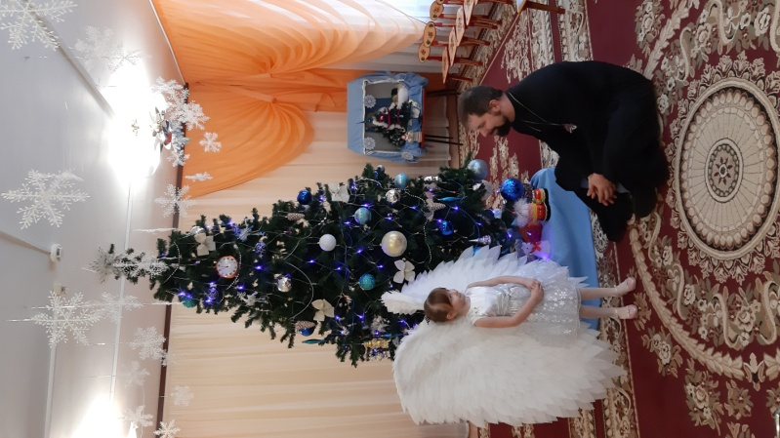

**Песня «В ночном саду»**

В ночном саду прозрачно и светло

Стоит наш мирный дом,

Проходит ангел, белое крыло

Мелькает за окном.

В пещере ослик кушает овес,

В яслях лежит Христос,

Осленок носом тянется к Нему,

Звезда глядит во тьму.

Светлый праздник Рождества! Нет счастливей торжества!

В ночь рождения Христова над землей зажглась звезда.

С той поры через столетья нам она, как солнце, светит.

Согревает верой души, чтобы мир стал краше, лучше.

Дарит искры волшебства светлый праздник Рождества!

Мир приходит в каждый дом…

**Все**: Поздравляем с Рождеством!

Радость великая настала,

Такой раньше не бывало,

Над вертепом светом ярким

Добрая звезда засияла.

Ангелы в небесах летают,

Всех вокруг оповещают,

Что Христос родился,

И мир любовью осветился.

Снег пушинками кружится

У окошка моего.

Будем вместе веселиться:

Елка! Праздник! Рождество!

Реб1:

Рождество! Какое чудо!

Кроха Сын родился нам!

И надежда ярким светом

Засияла всем мирам!

Благословенная пускай взойдёт звезда

И засияет в небесах для всех, кто верит!

Святое таинство Рождения Христа

Нам счастьем души православные согреет!

Весь мир наполнен светом и добром!

Любви, надежды, веры!

Всех поздравляем мы со светлым Рождеством!

С великим чудом, в которое мы верим!

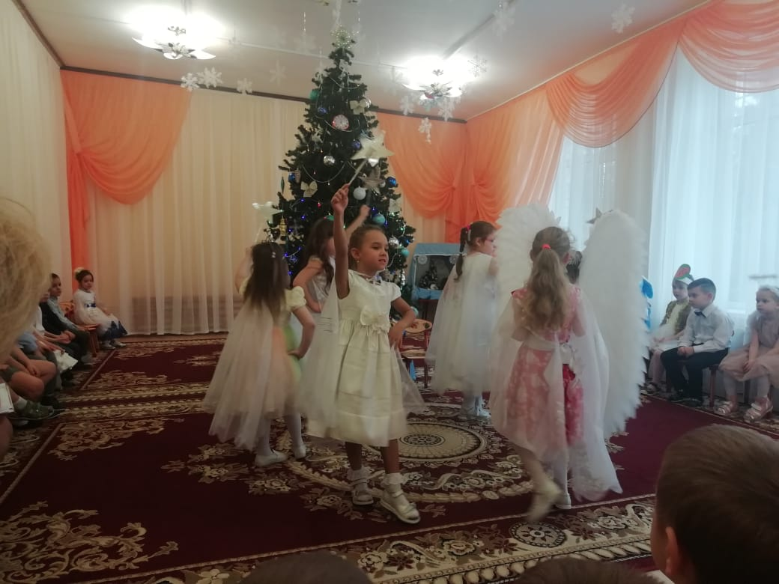

Все дети, которые в зале поют песню «Яркая звёздочка на небе горит»

Яркая звездочка на небе горит.

Детям у елочки мама говорит:

"В целом мире торжество, наступило Рождество,

Наступило Рождество!"

С праздником, с праздником взрослых и ребят!

Даже проказникам это говорят,

Потому что торжество, потому что Рождество,

Наступило Рождество!

Спать нам не хочется в эту ночь совсем,

Хочется, хочется в город Вифлеем.

Посмотреть на торжество, там, где было Рождество,

Там, где было Рождество!

Выходит реб . и рассказывает стих:

Белый снег – белешенький

Постели дороженьку,

Чтобы мы играли,

Рождество встречали!

Танец снежинок

Вот и стихла зимняя вьюга.

Засверкала огнями земля.

Милый друг, с Рождеством Христовым

Поздравляю и я тебя!

Период от Рождества Христова до крещения называют Святыми днями.

Святки на Руси праздновались ярко и красиво и весело. Давайте и мы с вами повеселимся. Ребята попробуйте отгадать наши рождественские загадки:

Древние предания рассказывают нам о том, что поклонились Христу в те дни не только люди, но и животные и деревья.

реб.:

Ангелов голоса

Воспевают небеса

Рождество и к нам пришло

Всюду радостно, светло!

Вам рождественскую сказку мы поведаем сейчас.

Вы садитесь поудобней, начинаем свой рассказ.

В зимнем платье тёмный лес полон радостных чудес!

Мы с тобой в него войдём, на поляночку придём.

**Сценка «Рождественская ёлочка»**

**Танец ангелов с колокольчиками**

**Ангел:**

Здравствуйте, мои друзья!

Очень рад вас видеть я

Здесь у вас я не напрасно:

Я летел, спешил на праздник

В город славный Вифлеем,

Что известен людям всем.

А когда над вашим лесом

В тёмном небе пролетал,

Мне Господь на чьи-то слёзы

На полянке указал.

Чем могу я вам помочь

В эту праздничную ночь?

(Звучит музыка, выходит еж)

**Ежик-**

Все деревья спят зимой

В белой шубе снеговой.

Только ёлочка не спит,

Плачет горько и грустит,

Оттого, что неприглядна,

Вся в колючках, как и я-

Не нарядна и грустна.

**Ангел-**

Это нам легко исправить,

Ну-ка, звёздочки, летите,

Ёлочку посеребрите!

Пусть царит здесь красота

В День рождения Христа!

(Ангел и ежик садятся на стульчики)

**Танец звездочек**

Поверье в народе давно существует,

Что в тихую ночь Рождества

Все звери лесные вражду забывают,

И мир наступает – все в память Христа!

Сказочница:

Рождество Христово весь мир празднует.

Взрослые и дети поют радостно:

Всему свету во спасение

Бог родился в Вифлееме!

**Ангел**

Великое чудо в ту ночь совершилось:

Спасителя Бог нам послал.

В забытой пещере, в заброшенных яслях

Младенец, Сын Божий, лежал.

**Сказочница:**

Ангел, посмотри – Волк идёт!

(Музыка для Волка. Волк идёт по кругу, сурово вокруг смотрит).

**Сказочница:**

Ночью холодной

Ходит волк голодный,

Поднимает дыбом шерсть,

Ищет он, кого бы съесть.

**Волк**-Какая красивая ночь, даже есть никого не хочется!

**Ангел**- Это потому что праздник – Рождество!

**Сказочница:** Удивился волк, сел под ёлочку, на звёздочки смотрит. Тут скачет Белочка.

(Музыка для Белочки. Белочка скачет вокруг ёлочки.)

**Белочка-**

Вот опять пришла зима,

Но не для потехи

Прячет белка в закрома

Шишки и орехи.

(замечает Волка)

Ой-ой-ой! Волк!

(закрывается лапками)

**Волк**-Не бойся, белка, я тебя не трону.

**Ангел-**

Праздник сегодня – Христос родился!

И небо, и земля – все радуется!

**Сказочница:** Села Белочка рядом с Волком, красоте леса удивляется. Слышит – ветки хрустят…

(Музыка для Медведя. Выходит Медведь, переваливаясь.)

**Медведь-**

Я в берлоге сплю зимой

Под большущею сосной.

Лишь когда придет весна,

Просыпаюсь ото сна.

Что за шум? Почему меня разбудили?

**Белочка-:**

Радость у нас, Медведушка. Христос родился!

**Сказочница:** Понял тогда Медведь, почему ему в такую ночь не спится. Ой, кто это?

(Музыка для Зайчика. Зайчик прыгает, путая следы.)

**Зайчик-**

В лесу недолго до беды,

Но заяц не простак.

Могу запутать я следы:

Вот так, вот так, вот так!

(видит Волка, пугается)

Ой, боюсь!

**Медведь**-Не бойся, Волк тебя не тронет. Сегодня праздник – Рождество!

**Зайчик** Ура, праздник – Рождество! Ну а если у нас праздник, значит мы с ребятами будем играть в весёлую игру, которая называется «Береги лесную шишку»! (Играют все дети)

: А давай, зайчик, поиграем в эту игру со всеми детьми. Я объясню правила игры. (Под звуки музыки передаём шишку друг другу. Проигравшим считается тот, у кого окажется в руках шишка по окончанию музыки, он садится на стульчик.)

**Ангел-**

Прислушайтесь, поёт звезда!

Спешите все туда, туда,

Где на соломе, средь яслей,

Родился Тот, кто всех светлей!

**Сказочница**: И решили лесные звери тоже пойти поклониться Божественному Младенцу. Да только выяснилось, что на такой праздник они идут без подарка!

**Белочка**- У меня только сушёные грибы да шишки!

**Волк**- А у меня только лапы и хвост!

**Медведь**- Было бы лето – набрали бы цветов и ягод. А сейчас кругом снег, и деревья голые стоят

**Ангел**-: Может быть, вам ёлочка пригодится? Это - единственное зелёное дерево в лесу.

**Сказочница**: И правда, может, ёлочку подарите?

(Волк подходит к ёлочке, трогает.)

**Волк-** Она же совсем колючая!

**Медведь:** Что же нам делать?

**Ангел**-: Не огорчайтесь! За вашу доброту я помогу вам украсить эту ёлочку, и вы сможете подарить её Младенцу Христу!

(Все звери под музыку украшают ёлочку снежинками и водят хоровод вокруг елки.)

**Заяц:** Ах, какая красивая, какая нарядная!

**Сказочница:**

И с этих пор Христовой ёлкой

Она зовётся у людей.

И блещут скромные иголки

В огне Рождественских свечей!

**Ежик**

Украсили мы Ёлочку яркою звездой

Оплели мы ёлочку нитью золотой.

Как красив на ёлочке праздничный наряд:

На её иголочках огоньки горят!

И на сердце радостно, весело, светло!

День сегодня радостный - Христово Рождество!

**Песня «Ёлка в Рождество» (музыка А. Варламова, слова Р. Паниной)**

Свет серебром струится в окно,

Ночь эта не простая.

Пусть за окном пусть за окном,

Сказочный снег сверкает.

Утром на небе вспыхнет звезда

Ярче всех звёзд на свете.

Станет светло как никогда,

И улыбнутся дети.

Вот какое чудесное Рождественское предание услышали мы сегодня. Но это не единственный рассказ. Множество интересных историй люди сложили о празднике Рождества Христова.

Меховые ёлочки пахнут

На весь дом

Каждая иголочка

Шепчет: «С Рождеством!»

**Ангел**

Ель украсили звездой

И гирляндой золотой.

Скоро, скоро торжество —

Рождество! Рождество!

**Ведущий:**

Вот и пришел к нам великий праздник Рождества Христова, Для того пришел Христос на землю, чтобы в сердцах людей произошло чудо, чтобы злой стал добрым, жадный стал щедрым, чтобы плачущий был утешен, чтобы одинокий обрел друга. А наш праздник подходит к концу. Всем гостям, детям, их родителям, всем добрым людям желаем добра, мира, благополучия, здоровья, любви! И ещё хочу пожелать, чтобы ваш Ангел-Хранитель всегда был с вами и оберегал Вас от всякого зла.

**Песня "Рождество"**